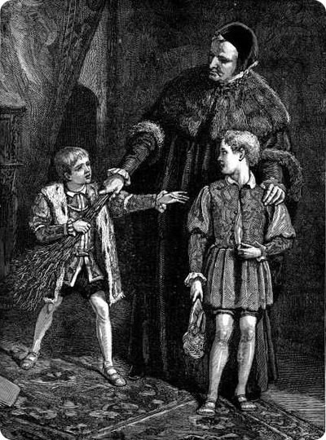
Откуда взялось выражение «мальчик для битья»?
Мальчиками для битья в Англии и других европейских странах 15-18 веков называли юношей, которые воспитывались вместе с принцами и получали телесное наказание за провинности принца.
Эффективность такого метода была не хуже непосредственной порки виновника, так как принц не имел возможности играть с другими детьми, кроме приставленного к нему мальчика, с которым у него устанавливалась сильная эмоциональная связь.

